Бекітемін:
Оқу ісі жөніндегі орынбасары: ____________________

Қазақстан Республикасы Оқу-ағарту министрлігі
______________________________________________
(білім беру ұйымының атауы)
Қысқа мерзімді (сабақ) жоспары
Изопроцестер. Изопроцесстер графиктері. Дальтон заңы.
(сабақтың тақырыбы)

Бөлім: | Газ заңдары
Педагогтың аты-жөні:
Күні:
Сынып: 10 | Қатысушылар саны: | Қатыспағандар саны:
Сабақтың тақырыбы: | Изопроцестер. Изопроцесстер графиктері. Дальтон заңы.
Оқу бағдарламасына сәйкес оқыту мақсаттары: | 10.3.2.4 -тұрақты көлем кезінде қысымның газ температурасына тәуелділігін зерттеу (Шарль заңы);  10.3.2.5 -газ заңдарын сандық және графиктік есептер шығаруда қолдану;
Сабақтың мақсаты: | - изохоралық процесті (Шарль заңы) зерттейді  - газ заңдарын сандық және графиктік есептерде қолданады  - бір процестің графигін әртүрлі осьтерде (p–V, p–T, V–T) қайта салады  - тұйық циклдегі газ параметрлерінің өзгерісін талдайды
Құндылықтарға баулу: | «Адал азамат» бағдарламасы бойынша: Әділдік және жауапкершілік.  «Тура биде туған жоқ» (халық мақалы).  Құндылық топтық жұмыстағы жауапкершілік пен өзара құрмет арқылы жүзеге асады.
Сабақтың барысы:
Сабақтың кезеңі/ уақыт | Педагогтің әрекеті | Оқушының әрекеті | Бағалау | Ресурстар
Сабақтың басы  6 минут  Ұйымдастыру, қызығушылықты ояту, мақсат қою | Ұйымдастыру кезеңі. Сәлемдесу, түгендеу, бағалау парағын тарату.  Білімді өзектендіру: «Шынжыр». Оқушылар «Изопроцестер. Изопроцесстер графиктері. Дальтон заңы.» тақырыбы бойынша бір-біріне тізбектей сұрақ қояды.  Проблемалық сұрақ: Аэрозоль баллонын отқа лақтыруға неге болмайды?  Оқушылардың болжамдары тыңдалып, сабақтың тақырыбы мен мақсаты бірге анықталады. | Сұрақ құрастырады және жауап береді.  Болжам айтып, мақсатты анықтауға қатысады. | ҚБ: ауызша кері байланыс, «Бас бармақ». | Слайд  Бағалау парағы
Жаңа білім  10 минут  Түсіндірмелі әңгіме + концептуалды карта | Мұғалім негізгі ұғымдарды слайд пен сызба арқылы түсіндіреді; оқушылар концептуалды карта құрады:  - Шарль заңы: V = const → p₁/T₁ = p₂/T₂.  - Графиктерді түрлендіру: p–V осіндегі изотерма → p–T осінде T = const тік түзу.  - Цикл: газ бірнеше процестен өтіп, бастапқы күйге оралады.  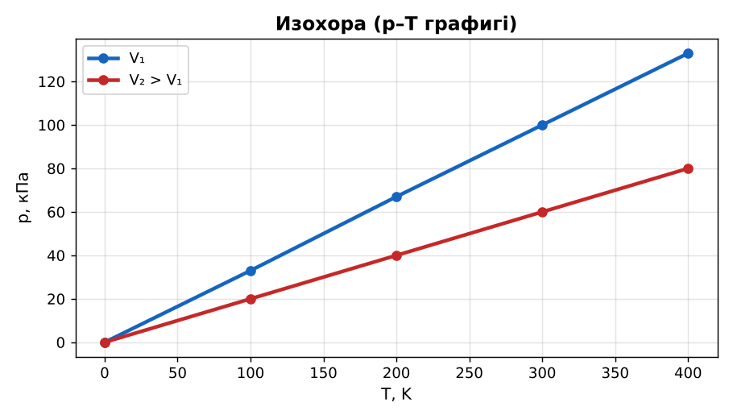  1-сурет. Изохоралық процестің графиктері  PhET: https://phet.colorado.edu/en/simulations/gas-properties | Тыңдап, концептуалды карта құрады. | Дескриптор:  - изохоралық процесті (Шарль заңы) зерттейді;  - топта/жұпта белсенді жұмыс істейді.  2 балл | Физика 10-сынып оқулығы  Слайд
«Сен – мен» жұптық оқыту  11 минут  Өзара оқыту | «Сен – мен». 1-оқушы үлгі есепті шығарып, әр қадамын дауыстап түсіндіреді, 2-оқушы тексереді; келесі есепте рөлдер ауысады.  Үлгі есеп / мысал. Графиктерді аудару  1) p–V-дағы изотерма → p–T-да вертикаль сызық.  Жауабы: Графиктер.  ЕББҚ оқушыларына: толтырылған үлгі есеп және бос орынды толықтыру тапсырмасы; тапсырманы бөліктерге бөліп беру және қосымша 3–5 минут. | Кезекпен шығарып, бір-біріне түсіндіреді. | Дескриптор: шешім қадамдарын түсіндіреді.  2 балл | Жұмыс дәптері
Сергіту сәті  2 минут | «Иә – жоқ» қимылы. Дұрыс тұжырымға – қол шапалақ, қате тұжырымға – аяқ тарсылы. | Қимылмен орындайды. | – | –
Сабақтың ортасы  10 минут  Деңгейлік тапсырмалар (жеке жұмыс) | Оқушы деңгейін өзі таңдайды; А деңгейін орындаған оқушы В деңгейіне өтеді (тапсырмалар Қосымша 1-де).  А деңгейі (білу, қолдану):  Баллондағы газ 27 °C-та 2 МПа. 327 °C-та қысымы?  В деңгейі (талдау):  p–V осінде берілген циклді V–T осінде сал (оқулық суреті бойынша).  С деңгейі (жинақтау, бағалау):  Аэрозоль баллоны 1,2 МПа-ға шыдайды, 20 °C-та қысымы 0,5 МПа. Қандай температурада жарылады? Қауіпсіздік қорытындысын жаса.  ЕББҚ оқушыларына: терминдер сөздігі (қазақша – орысша) және сызбалар; аудио/бейне нұсқау, нұсқауды тақтаға жазып қою. | Деңгейін таңдап, жеке орындайды.  Жауап кілтімен өзін-өзі тексереді. | Дескриптор:  А: газ заңдарын сандық және графиктік есептерде қолданады – 2 балл  В: бір процестің графигін әртүрлі осьтерде (p–V, p–T, V–T) қайта салады – 3 балл  С: тұйық циклдегі газ параметрлерінің өзгерісін талдайды – 4 балл | Деңгейлік карточкалар  Жауап кілті
Сабақтың соңы  6 минут  Бекіту, рефлексия, үй тапсырмасы | Бекіту: Socrative викторинасы (мұғалім алдын ала дайындайды). Сұрақтар:  - p/T = const – қай заң? (Шарль)  - Изохорада газ жұмыс атқара ма? (жоқ)  - T 2 есе (V const) → p? (2 есе)  Socrative: https://www.socrative.com/  Рефлексия «Шығу парағы»: стикерге бір жаңа білімін және бір сұрағын жазып, есік алдындағы тақтаға жапсырады.  Үй тапсырмасы (таңдау бойынша):  - А: §22; 4 есеп.  - В: 3 изопроцесті кесте түрінде салыстыру.  - С: Газ заңдарының ашылу тарихы туралы. | Викторинаға жауап береді.  Балын қосып, өзін-өзі бағалайды.  Рефлексия жасайды. | Дескриптор: викторина сұрақтарының 80%-ына дұрыс жауап береді – 1 балл  Шкала: 90–100% «өте жақсы», 70–89% «жақсы», 50–69% «қанағаттанарлық» | Socrative (QR)  Kundelik.kz
Мұғалімге ескерту: оқушылар жиі жіберетін қателер
- Изотерма – түзу. → Гипербола (p–V).
Өмірмен байланыс
Дизель қозғалтқышының циклі p–V диаграммасымен талданады.
Тапсырмалардың жауап кілті
Тапсырма | Жауабы
А | p₂ = 4 МПа.
В | Оқушының сызбасы бойынша.
С | T = 293·2,4 ≈ 703 K ≈ 430 °C – отта оңай жетеді.
Қосымша 1 | Координат басынан түзу.
Қосымша 2 | ≈ 78 кПа.
Үлгі есеп | Графиктер.

Қосымша 1. Оқушыға арналған тапсырмалар парағы (басып шығаруға)
Аты-жөні: ____________________ **Сынып:** __ **Күні:** ______

А деңгейі
Баллондағы газ 27 °C-та 2 МПа. 327 °C-та қысымы?
____________________________________________________________________________________________
____________________________________________________________________________________________

В деңгейі
p–V осінде берілген циклді V–T осінде сал (оқулық суреті бойынша).
____________________________________________________________________________________________
____________________________________________________________________________________________
____________________________________________________________________________________________

С деңгейі
Аэрозоль баллоны 1,2 МПа-ға шыдайды, 20 °C-та қысымы 0,5 МПа. Қандай температурада жарылады? Қауіпсіздік қорытындысын жаса.
____________________________________________________________________________________________
____________________________________________________________________________________________
____________________________________________________________________________________________

Қосымша тапсырмалар
1) Изобара V–T осьтерінде?
____________________________________________________________________________________________
2) Ауада N₂ үлесі 78%. p_N₂?
____________________________________________________________________________________________
Қосымша 3. Тірек-конспект (бос орындарды сабақ барысында толтыр)
Тақырып: Изопроцестер. Изопроцесстер графиктері. Дальтон заңы.

• Шарль заңы: V = const → p₁/T₁ = p₂/T₂.
• Графиктерді түрлендіру: p–V осіндегі изотерма → p–T осінде T = const тік түзу.
• Цикл: газ бірнеше процестен өтіп, бастапқы күйге оралады.

Есімде қалған формула / ереже: ____________________________________________________________
____________________________________________________________________________________________
Қосымша 2. Бағалау парағы (әр оқушыға)
Кезең | Дескриптор | Балл | Менің балым
Түсіндірмелі әңгіме + концептуалды карта | Дескриптор: - изохоралық процесті (Шарль заңы) зерттейді; - топта/жұпта белсенді жұмыс істейді. | 2
Өзара оқыту | Дескриптор: шешім қадамдарын түсіндіреді. | 2
Деңгейлік тапсырмалар (жеке жұмыс) | Дескриптор: А: газ заңдарын сандық және графиктік есептерде қолданады – 2 балл В: бір процестің графигін әртүрлі осьтерде (p–V, p–T, V–T) қайта салады – 3 балл | 9
Бекіту, рефлексия, үй тапсырмасы | Дескриптор: викторина сұрақтарының 80%-ына дұрыс жауап береді – 1 балл Шкала: 90–100% «өте жақсы», 70–89% «жақсы», 50–69% «қанағаттанарлық» | 1
Барлығы | 12–14 «өте жақсы», 9–11 «жақсы», 6–8 «қанағаттанарлық» | 14

Қосымша 4. Көрнекілік (интерактивті тақтаға немесе басып шығаруға)
1-сурет. Изохоралық процестің графиктері

Суретпен жұмыс (сұрақтар): 1) Суретте қандай құбылыс/құрылғы бейнеленген? 2) Қандай физикалық шамалар көрсетілген және олар қалай байланысқан? 3) Суретке сүйеніп, өмірден бір мысал келтір.
Сандық ресурстар (QR-кодтар)
PhET – симуляция  https://phet.colorado.edu/en/simulations/gas-properties   | Socrative – викторина  https://www.socrative.com/   | Bilimland – видеосабақ  https://bilimland.kz/   | OPIQ – цифрлық оқулық  https://www.opiq.kz/  

